LAPORAN PRAKTIKUM PEMROGRAMAN WEB MODUL 9: CodeIgniter 3 + HMVC + REST API + CRUD AJAX Tanpa Refresh



Disusun Oleh:
Nama: Andhika Yuridho
NIM: 707012500059
Kelas: D4SIKC-49-04

UNIVERSITAS TELKOM
FAKULTAS ILMU TERAPAN
JURUSAN S1 TERAPAN SISTEM INFORMASI KOTA CERDAS
TAHUN AJARAN 2026

2. Tujuan Praktikum

Setelah menyelesaikan praktikum ini, mahasiswa diharapkan mampu:
- Memahami konsep HMVC pada CodeIgniter 3.
- Mengimplementasikan struktur modular (feature-based).
- Membuat REST API berbasis JSON.
- Mengintegrasikan Model dengan REST Controller.
- Menggunakan AJAX untuk komunikasi asynchronous.
- Membuat fitur CRUD tanpa refresh halaman.
- Menguji API menggunakan Postman.
- Mengintegrasikan frontend dengan REST API

3. Alat dan Bahan
- XAMPP (Apache & MySQL aktif)
- PHP 7.x
- CodeIgniter 3
- Library HMVC (Modular Extensions – MX)
- Library REST Server (chriskacerguis)
- Postman
- VS Code / Code Editor
- Browser (Chrome/Firefox)

4. Langkah-Langkah Praktikum
- Menyiapkan project CodeIgniter 3 pada direktori Laragon: C:/laragon/www/WebPro4904/Pekan-09/soal 1.
- Mengekstrak file modules.zip ke dalam folder application/modules.
- Memasang Modular Extensions HMVC pada application/core dan application/third_party/MX.
- Menambahkan konfigurasi modules_locations pada application/config/config.php.
- Menambahkan library Jwt.php pada application/libraries untuk membuat dan memverifikasi token.
- Menambahkan route API pada application/config/routes.php.
- Membuat tabel users untuk data register dan login, serta memakai tabel posts untuk data artikel.
- Memperbaiki .htaccess agar URL dapat diakses dari folder project yang aktif.
- Memperbaiki path upload gambar agar file dari uploads/posts dapat dibaca kembali oleh halaman dan API.
- Melakukan pengujian halaman posts, CRUD AJAX, serta endpoint REST API.

Struktur Modul
Modul | Isi Utama | Fungsi
Posts | controllers, models, views | CRUD post berbasis halaman web.
Crudjs | controllers, models, views | CRUD post menggunakan AJAX dan FormData.
Api | Auth.php, Post.php, User_model.php, Post_model.php | REST API untuk autentikasi dan post.

5. Hasil dan Dokumentasi Program
Setelah konfigurasi selesai, aplikasi dapat diakses melalui URL berikut:
Fitur | URL | Hasil
Halaman Posts | http://localhost/WebPro4904/Pekan-09/soal%201/posts | Menampilkan daftar post dan gambar.
CRUD AJAX | http://localhost/WebPro4904/Pekan-09/soal%201/crudjs | Menampilkan CRUD AJAX untuk data post.
API Post | http://localhost/WebPro4904/Pekan-09/soal%201/api/post | Menghasilkan response JSON daftar post.

Endpoint REST API
Method | Endpoint | Keterangan
POST | /api/auth/register | Mendaftarkan user baru ke tabel users.
POST | /api/auth/login | Login user dan menghasilkan access_token.
POST | /api/auth/logout | Memvalidasi token dan mengembalikan status logout.
POST | /api/auth/me | Menampilkan detail akun berdasarkan Bearer token.
GET | /api/post | Menampilkan semua post.
GET | /api/post/{id} | Menampilkan detail post berdasarkan ID.
POST | /api/post | Membuat post baru, membutuhkan Bearer token.
PUT | /api/post/{id} | Mengubah post, membutuhkan Bearer token.
DELETE | /api/post/{id} | Menghapus post, membutuhkan Bearer token.

Contoh Request Register
POST /api/auth/register
Content-Type: application/json
{
"name": "DhoDho",
"email": "dhodho@example.com",
"password": "password123"
}

Tabel Database
Tabel | Kolom Utama | Fungsi
users | id, name, email, password, created_at, updated_at | Menyimpan data register dan login user. Password disimpan dalam bentuk hash.
posts | id, title, author, article, image, created_at, updated_at | Menyimpan data artikel dan path gambar.

Kode Program yang Diperlukan
Berikut adalah cuplikan kode utama yang digunakan untuk menghubungkan HMVC, REST API, autentikasi JWT, database user, dan upload gambar.
Konfigurasi HMVC dan URL - application/config/config.php
$config['base_url'] = (isset($_SERVER['HTTP_HOST']))
? ((isset($_SERVER['HTTPS']) && $_SERVER['HTTPS'] !== 'off') ? 'https' : 'http').'://'.$_SERVER['HTTP_HOST'].str_replace(basename($_SERVER['SCRIPT_NAME']), '', $_SERVER['SCRIPT_NAME'])
: '';
$config['modules_locations'] = array(
APPPATH.'modules/' => '../modules/',
);
$config['jwt_secret_key'] = 'ci3-hmvc-rest-api-secret';
$config['index_page'] = '';
$config['uri_protocol'] = 'PATH_INFO';

Rewrite URL - .htaccess
RewriteEngine On
RewriteRule ^$ index.php/posts [L]
RewriteCond %{REQUEST_FILENAME} !-f
RewriteCond %{REQUEST_FILENAME} !-d
RewriteRule ^(.*)$ index.php/$1 [L]

Routing REST API - application/config/routes.php
$route['default_controller'] = 'posts';
$route['api/auth/register']['post'] = 'api/auth/register';
$route['api/auth/login']['post'] = 'api/auth/login';
$route['api/auth/logout']['post'] = 'api/auth/logout';
$route['api/auth/me']['post'] = 'api/auth/me';
$route['api/post']['get'] = 'api/post/handle';
$route['api/post']['post'] = 'api/post/handle';
$route['api/post/(:num)']['get'] = 'api/post/handle/$1';
$route['api/post/(:num)']['put'] = 'api/post/handle/$1';
$route['api/post/(:num)']['delete'] = 'api/post/handle/$1';

Register User - application/modules/Api/controllers/Auth.php
public function register()
{
header('Content-Type: application/json; charset=utf-8');
$input = json_decode(file_get_contents('php://input'), true);
if (empty($input['name']) || empty($input['email']) || empty($input['password'])) {
http_response_code(400);
echo json_encode(['status' => false, 'message' => 'Name, email, and password are required']);
exit;
}
$user_data = [
'name' => htmlspecialchars($input['name']),
'email' => strtolower($input['email']),
'password' => password_hash($input['password'], PASSWORD_BCRYPT)
];
$user_id = $this->User_model->create($user_data);
$user = $this->User_model->get_by_id($user_id);
$token = $this->jwt->create(['id' => $user->id, 'name' => $user->name, 'email' => $user->email]);
http_response_code(201);
echo json_encode(['status' => true, 'data' => $user, 'access_token' => $token, 'token_type' => 'Bearer']);
}

Model User - application/modules/Api/models/User_model.php
class User_model extends CI_Model {
private $table = 'users';
public function get_by_email($email)
{
return $this->db->get_where($this->table, ['email' => $email])->row();
}
public function create($data)
{
$data['created_at'] = date('Y-m-d H:i:s');
$data['updated_at'] = date('Y-m-d H:i:s');
$this->db->insert($this->table, $data);
return $this->db->insert_id();
}
public function email_exists($email)
{
return $this->db->get_where($this->table, ['email' => $email])->num_rows() > 0;
}
}

Library JWT - application/libraries/Jwt.php
public function create($payload = array())
{
$payload['iat'] = time();
$payload['exp'] = time() + 86400;
$header = array('typ' => 'JWT', 'alg' => 'HS256');
$segments = array(
$this->base64url_encode(json_encode($header)),
$this->base64url_encode(json_encode($payload))
);
$signature = hash_hmac('sha256', implode('.', $segments), $this->secret, true);
$segments[] = $this->base64url_encode($signature);
return implode('.', $segments);
}
public function get_token_from_request()
{
$headers = function_exists('getallheaders') ? getallheaders() : array();
$authorization = isset($headers['Authorization']) ? $headers['Authorization'] : null;
return preg_match('/Bearer\s+(.*)$/i', $authorization, $matches) ? trim($matches[1]) : null;
}

Dispatcher API Post - application/modules/Api/controllers/Post.php
public function handle($id = null)
{
$method = $_SERVER['REQUEST_METHOD'];
if ($method === 'GET') {
$id ? $this->show($id) : $this->index();
} elseif ($method === 'POST') {
$this->store();
} elseif ($method === 'PUT') {
$this->update($id);
} elseif ($method === 'DELETE') {
$this->delete($id);
} else {
http_response_code(405);
echo json_encode(['status' => false, 'message' => 'Method not allowed']);
}
}

Upload dan URL Gambar - application/modules/Api/controllers/Post.php
private function get_image_url($image_filename)
{
if (empty($image_filename)) return null;
$image_filename = ltrim($image_filename, '/');
$path = strpos($image_filename, '/') === false ? 'posts/' . $image_filename : $image_filename;
$scheme = (!empty($_SERVER['HTTPS']) && $_SERVER['HTTPS'] !== 'off') ? 'https' : 'http';
$host = isset($_SERVER['HTTP_HOST']) ? $_SERVER['HTTP_HOST'] : 'localhost';
$base_path = rtrim(str_replace('\\', '/', dirname($_SERVER['SCRIPT_NAME'])), '/');
return $scheme . '://' . $host . $base_path . '/uploads/' . $path;
}
private function _upload_image()
{
$config['upload_path'] = FCPATH . 'uploads/posts/';
$config['allowed_types'] = 'gif|jpg|png|jpeg';
$config['max_size'] = 2048;
$config['file_name'] = 'post_' . time() . '_' . uniqid();
$this->upload->initialize($config);
return $this->upload->do_upload('image') ? $this->upload->data('file_name') : false;
}

Tabel Users - ci3_project.sql
CREATE TABLE IF NOT EXISTS `users` (
`id` int NOT NULL AUTO_INCREMENT,
`name` varchar(255) NOT NULL,
`email` varchar(255) NOT NULL,
`password` varchar(255) NOT NULL,
`created_at` timestamp NOT NULL DEFAULT (now()),
`updated_at` timestamp NOT NULL DEFAULT (now()),
PRIMARY KEY (`id`),
UNIQUE KEY `users_email_unique` (`email`)
);

Hasil Response API
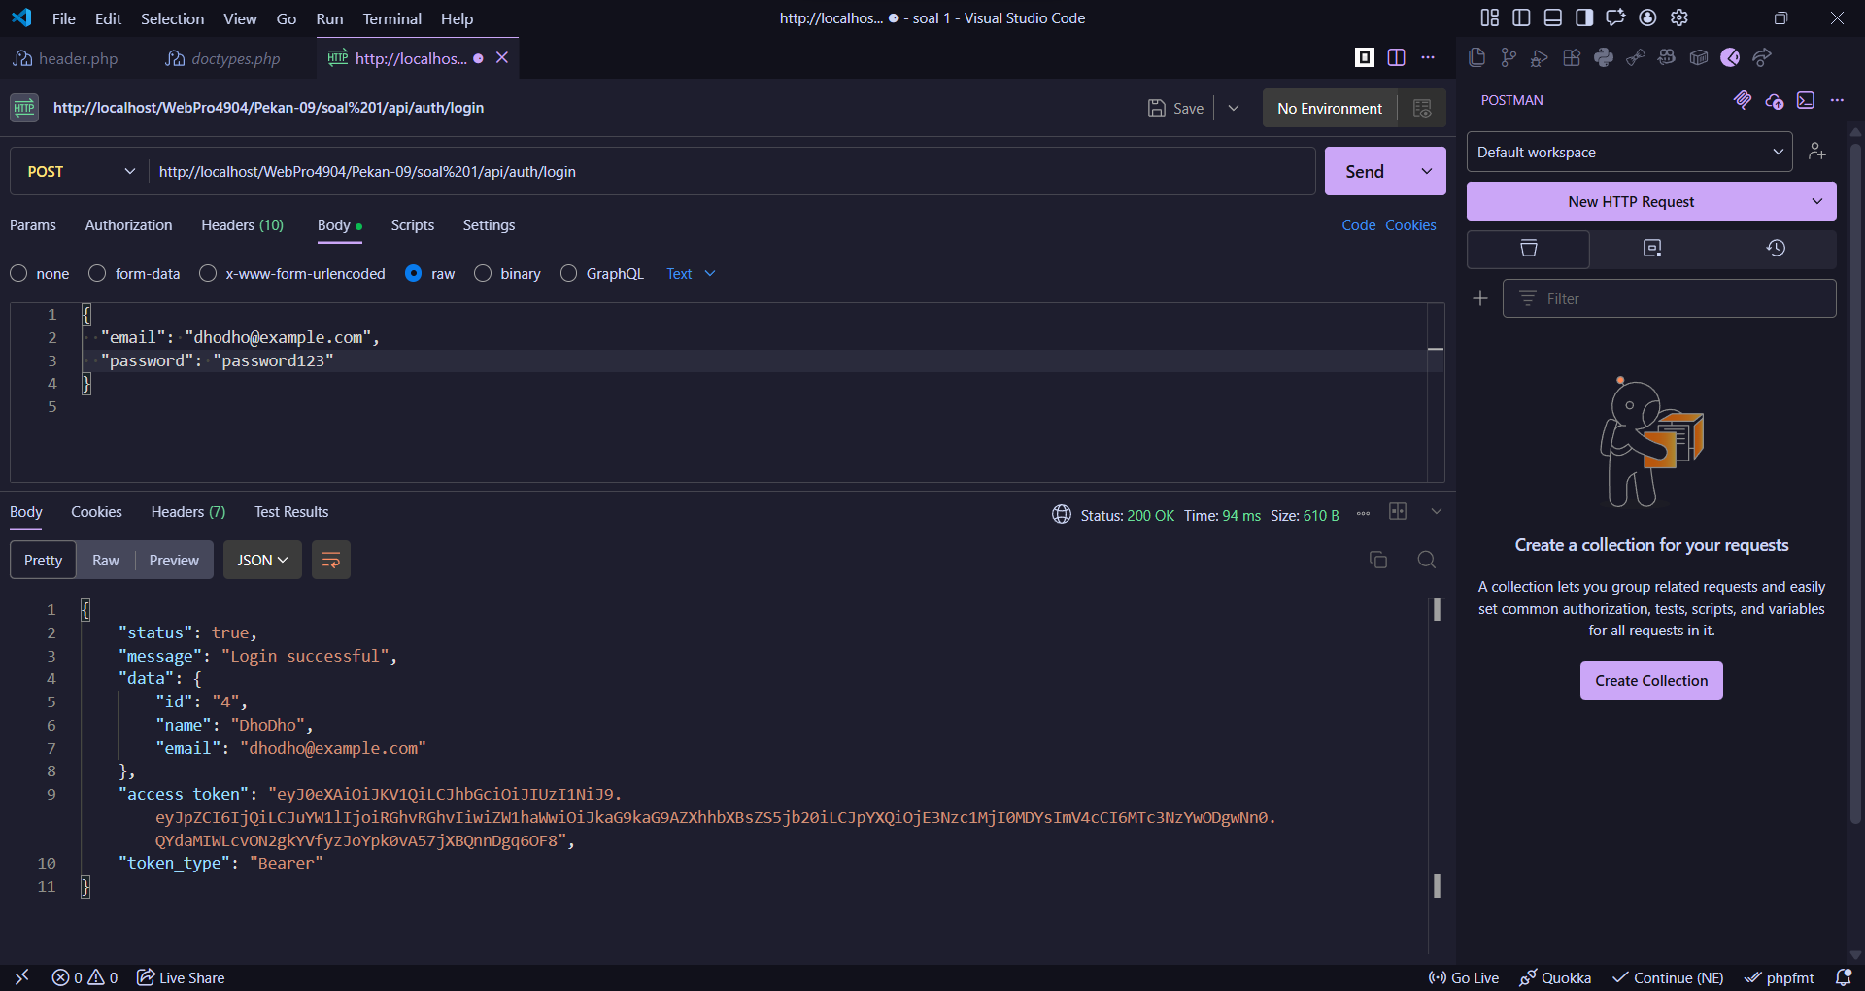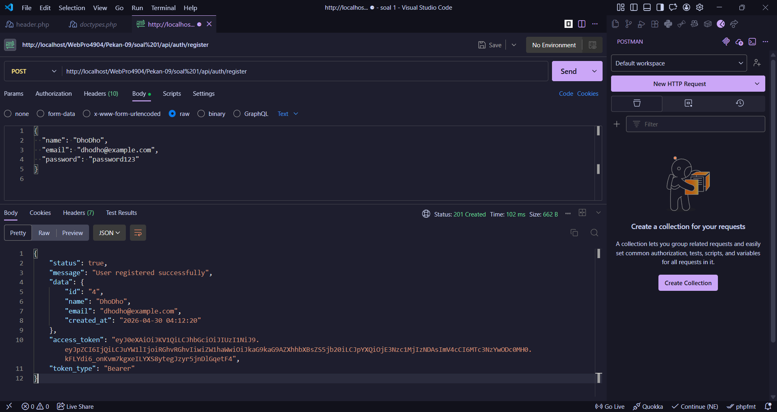

6. Analisis dan Pembahasan
Implementasi HMVC membuat struktur aplikasi lebih rapi karena setiap fitur ditempatkan dalam modul masing-masing. Modul Posts menangani tampilan CRUD biasa, modul Crudjs menangani CRUD berbasis AJAX, sedangkan modul Api menangani komunikasi REST berbasis JSON.
Autentikasi API menggunakan JWT. Saat user melakukan register atau login, sistem membuat token yang kemudian dikirim pada header Authorization dengan format Bearer token. Token tersebut digunakan untuk endpoint yang membutuhkan akses login, seperti membuat, mengubah, dan menghapus post.

7. Kesimpulan
- CodeIgniter 3 dapat dikembangkan dengan pola HMVC menggunakan Modular Extensions.
- Modul Posts, Crudjs, dan Api berhasil dihubungkan ke project utama.
- REST API register dan login menyimpan data user pada tabel users.
- JWT berhasil digunakan sebagai mekanisme autentikasi API.
- Pengujian endpoint API menunjukkan response JSON dapat diakses sesuai route yang dibuat.

8. Lampiran
https://github.com/AriqAhmadNayaka/WebPro4904/tree/AndhikaYuridho-707012500059

